**CE119-Lab05**

1. **Hướng dẫn**

* **Giới thiệu về datapath trong MARS:**

B1: Mở chương trình mô phỏng MARS, sau khi viết code xong chọn tool->MIPS X-Ray để mở cửa sổ mô phỏng datapath.

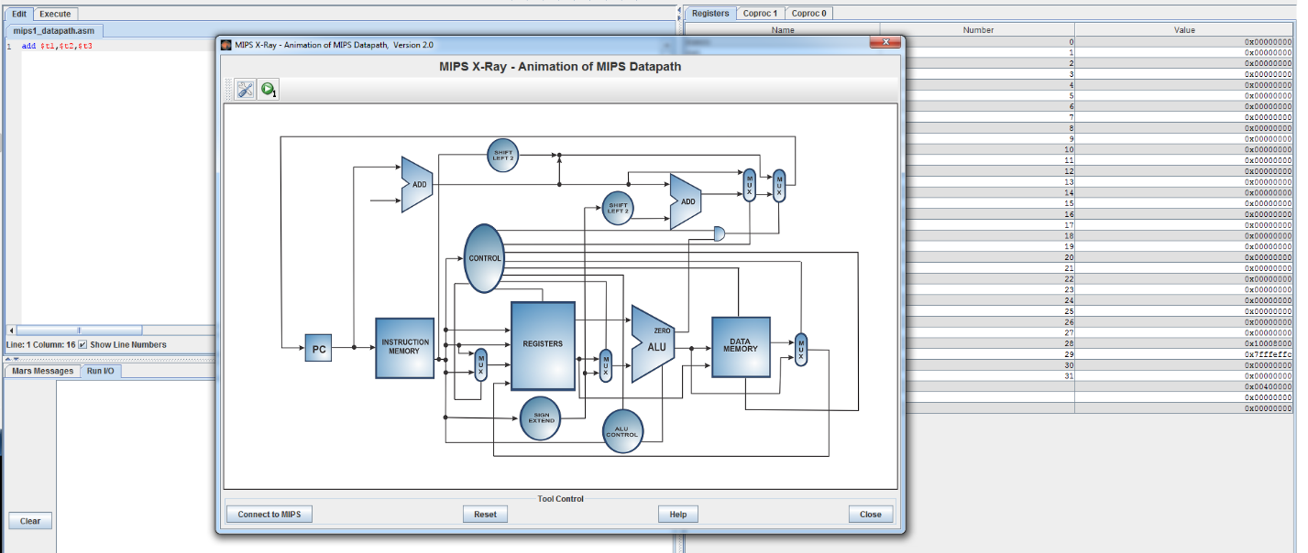

*Hình 1 Cửa sổ mô phỏng datapath.*

B2: Bấm connect to MIPS => Assemble => chạy từng bước và quan sát quá trình thực thi lệnh trên datapath.

* **Các thành phần của datapath trong MARS:**
  + **PC:** Thanh ghi để lưu địa chỉ của lệnh được thực thi kế tiếp.
  + **ALU:** Bộ tính toán số học gồm một số phép toán như: add, or, not…
  + **ALU Control:** Bộ điều khiển các phép toán của ALU
  + **Instruction Memory:** Lưu trữ các lệnh sẽ được thực thi.
  + **Bank of Register:** Tập 32 thanh ghi được sử dụng trong kiến trúc MIPS
  + **Control Unit:** Bộ đưa ra các lệnh điều khiển cho ALU, MUX, Register Bank…
  + **Data Memory:** Vùng lưu trữ dữ liệu chương trình ( RAM).
  + **Sign Extend:** Bộ mở rộng bít.
  + **Shift Left:** Bộ dịch trái bít.
  + **Multiplexers:** Bộ chọn.
  + **Adders:** Bộ cộng .

1. **Phần 2**

Datapath của một số lệnh cơ bản trong MARS:

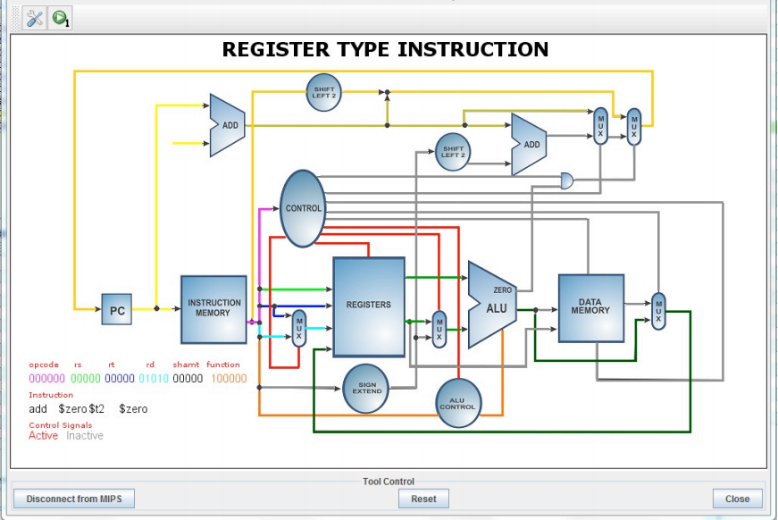

*Hình 2 Thực thi lệnh R-Type.*

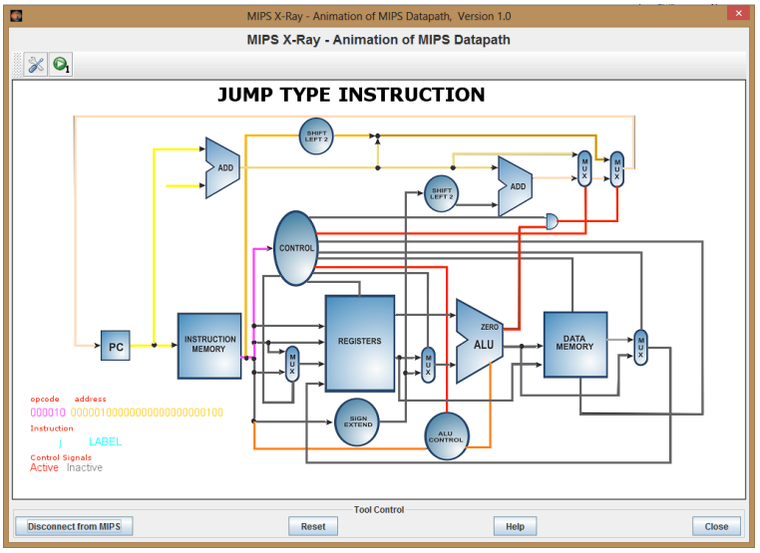

*Hình 3 Thực thi lệnh J-Type.*

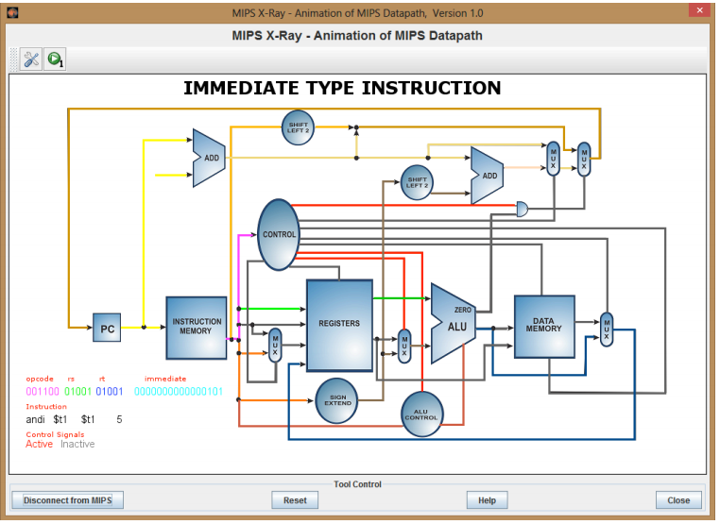

*Hình 4 Thực thi lệnh I-Type.*

1. **Phần 3**

Chạy và quan sát quá trình xử lý các lệnh sau thông qua datapath trên MARS.

* add $t1,$t2,$t3.
* addi $t1,$t1,5
* sub $t1,$t2,$3
* lw $t1,4($t2) ; # $t2 = 0x10010000
* sw $t1,8($t2); #$t2 = 0x10010020
* J label

Label: exit

* slt $t1,$t2,$t3

1. **Phần 4**
2. Chuyển chương trình sau sang MIPS:

|  |
| --- |
| int a,b,c,d;  a=6;  b=5;  c=a-b;  d=a+b; |

* Các biến được lưu trong memory.
* Xác định các lệnh tương ứng là loại lệnh nào (R-type, I-Type, J-Type)? Giải thích?
* Kết nối chương trình với MIPS X-Ray trong MARS. Chạy từng bước các lệnh và ở mỗi lệnh giải thích quá trình thực thi lệnh đó trên datapath trong MARS.

1. Chuyển chương trình sau sang MIPS:

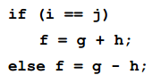

* I được lưu trong $s3, j trong $s4, f trong $s0, g trong $s1, h trong $s2.
* Phải sử dụng lệnh bne và j trong chương trình.
* Kết nối chương trình với MIPS X-Ray trong MARS. Chạy từng bước các lệnh và ở mỗi lệnh giải thích quá trình thực thi lệnh đó trên datapath trong MARS.

*--------Hết--------*